Разработка нового экспресс-метода для исследования сверхмалых количеств лекарственных веществ
Пермикина В.Д. , Мельников А.П.
студент
Московский государственный университет имени М.В. Ломоносова, Факультет фундаментальной физико-химической инженерии, Москва, Россия
E-mail: vpermikinav@mail.ru
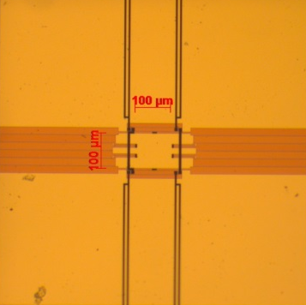
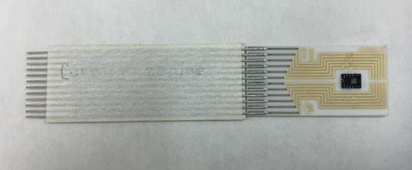
Разработка нового экспресс-метода сверхбыстрой нанокалориметрии на «на чипе», позволяет выделить данный метод по ряду преимуществ, таких как: высокие значения чувствительности к образцу (≈100 нг), а также скорость эксперимента (≈100 мс), позволяющая проводить измерения температуры термических переходов с достаточно хорошей точностью (рисунок 1) [1-4].

а) б)

Рисунок 1. Фотография чипа (а) и увеличенное изображение активной области (б) нанокалориметрического сенсорного чипа XEN 39392 компании Xensor

Данный метод был применен для определения фазового состава фармацевтических средств, на примере кофеина, карбамазепина, сератродаста и лактозы. За счет чувствительности метода, нанокалориметрические кривые, соответствующие фазовым переходам при нагреве 1000 ºС/сек, диагностировали переходные процессы, незаметные при изучении фармацевтических препаратов методом ДСК. В работе было исследовано влияние эффекта скорости, которое свидетельствует о сдвиге температуры перехода вещества в область высоких температурных значений. В частности, было изучено влияние температуры процессов старения сератродаста. Исследования показали, что при повышении температуры хранения, данное вещество самопроизвольно переходит в другие модификационные формы, что влияет на фармацевтические свойства препарата, его биодоступность и усвояемость человеческим организмом.

Работа выполнена при финансовой поддержке Минобрнауки (соглашение № 14.604.21.0072 от 28.07.2016 г. (RFMEFI61616X0072)). Выражается благодарность Иванову Д.А. и Анохину Д.В. за участие в работе, полезные наставления и помощь в обсуждении результатов.

Литература
1. Xuan Dai, et.al., Thermal scanning probe microscopy in the develop. of pharmacy., Adv. Drug Deliv. Rev. 64 (2012) 449–460.
2. Y.T.A. Turner, et.al., Scanning probe microscope in the field of drug delivery, Adv. Drug Deliv. Rev. 59 (2007) 1453–1473.
3. Efremov M. Yu., Allen L.H., et.al., Thermochimica Acta, 2003, 403, pp. 37 – 41.
4. M. Rosenthal, A.P. Melnikov, A. A. Rychkov et. al., Design of a Combine Setup for Simultaneous Measurements of theMicrostructural and Thermo-analytical Parameters of Nanogram-size Samples, (2015)

